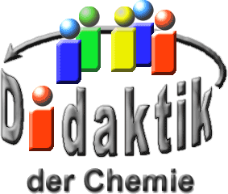

UNIVERSITÄT  
BAYREUTH

Seminar „Übungen im Vortragen – AC“

Wasserstoffperoxid  
Eigenschaften und  
Darstellung in Labor und Technik

Maren Müller, WS 05/06; Christoph Schulreich, WS 07/08

Gliederung

1 Verwendung 2

2 Physikalische Grundlagen 2

3 Chemische Eigenschaften 3

4 Darstellung 5

1. **Einstieg 1**: Wer war schon mal nicht unzufrieden mit seiner Haar-Farbe und wollte sie verändern? Dazu greifen viele zu Haar-Färbemitteln oder gehen zum Frisör. Aber wer hat sich schon wirklich Gedanken darüber gemacht, was eigentlich genau da passiert?
2. Ein wichtiger Bestandteil der chemischen Färbemittel ist Wasserstoffperoxid.
3. **Einstieg 2**:



Abb. 1: Marilyn Monroe [1]

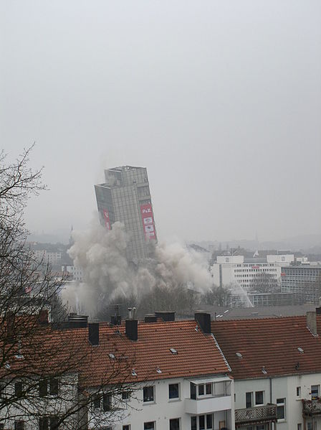

Abb. 2: Sprengung des Langen Oskar in Hagen [2]

1. Für beides, blondierte Haare und Sprengstoff, benötigt man Wasserstoffperoxid. Wie eine Verbindung beides bewerkstelligen kann, ist Thema des Beitrages.

# Verwendung

Wasserstoffperoxid wird verwendet:

* als Bleich- und Desinfektions-Mittel in der Kosmetik, Waschmittel- und Papier-Herstellung, Lebensmittel-Industrie
* als Energie- und Sauerstoff-Lieferant für Raketen- und U-Boot-Antriebe
* als Grundlage zur Sprengstoff-Herstellung für Acetonperoxid (APEX) oder Hexamethylentriperoxiddiamin (HMTD)
* in der Abwasser- und Trinkwasser-Reinigung

# Physikalische Grundlagen

* Schmelzpunkt: -0,41°C
* Siedepunkt: 150,2°C
* molare Masse: 34,02 g/mol
* Dichte: 1,45 g/cm3
* Dampf-Druck: 1,9 hPa

Wasserstoffperoxid ist eine farblose, in dicker Schicht bläuliche Flüssigkeit und in jedem Verhältnis mit Wasser mischbar. Reines H2O2 ist auf Grund der Wasserstoff-Brücken-Bindungen viskos. Die freien Elektronen-Paare der Sauerstoff-Atome stoßen sich gegenseitig ab. Um diese Abstoßung zu verringern bildet Wasserstoffperoxid ein verdrilltes Molekül mit einem Diederwinkel von 111,5°. Durch die schwache O-O-Bindung (kleine Bindungs-Energie von 139 kJ/mol) und die Abstoßung der 2 gleichsinnig polarisierten OH-Gruppen (hohe Bindungs-Energie von 463 kJ/mol) ist H2O2 eine metastabile Verbindung gegenüber H2O und O2 die sich bei höheren Temperaturen explosionsartig zersetzen kann.

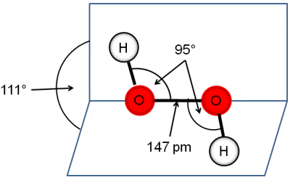

Abb. 3: Struktur Wasserstoffperoxid [3]

Reaktion der Zersetzung/Disproportionierung:

$$\text{2} {\text{H}}_{\text{2}}{\text{O}}_{\text{2}} \text{⟶}\text{ 2} {\text{H}}_{\text{2}}\text{O +} {\text{O}}_{\text{2}}$$

# Chemische Eigenschaften

Die bleichende Wirkung wurde bereits erwähnt, hierbei wird das Pigment des Haares oxidiert (d. h.: der Farbstoff des Haares verliert seine Farbe, wird „farblos“). Dieses „Bleichen“ beruht auf der oxidierenden Wirkung. Wasserstoffperoxid ist ein starkes Oxidationsmittel. Durch Zugabe von Wasserstoffperoxid werden organische Stoffe, wie Nitrit, Cyanid und Eisen(II) oxidiert. (Nitrit wird zu Nitrat, Cyanid zu Cyanat und Eisen(II) zu Eisen(III)). H2O2 wird dabei reduziert.

**Reduktion**:

$${\text{H}}_{\text{2}}{\text{O}}_{\text{2}}\text{ + 2} {\text{H}}^{\text{+}}\text{ + 2} {\text{e}}^{\text{-}} \text{⟶}\text{ 2} {\text{H}}_{\text{2}}\text{O}$$

1. Je niedriger der pH-Wert der Lösung ist, desto höher ist die Oxidationskraft des H2O2 gegenüber dem Reduktionsmittel.

Gegenüber anderen starken Oxidationsmitteln besitzt Wasserstoffperoxid eine reduzierende Wirkung. Diese, wenn auch weniger ausgeprägte Eigenschaft, findet Anwendung bei der Aufbereitung von Wasser. Die Wasser gefährdenden Substanzen Hypochlorit und Permanganat werden durch die Umsetzung mit Wasserstoffperoxid in eine ungiftigere Form gebracht. So wird Hypochlorit zu Chlorid reduziert und das Wasserstoffperoxid oxidiert.

**Oxidation**:

$${\text{H}}_{\text{2}}{\text{O}}_{\text{2}}\text{ + 2} {\text{OH}}^{\text{-}} \text{⟶}\text{ 2} {\text{H}}_{\text{2}}\text{O +} {\text{O}}_{\text{2}}\text{ + 2} {\text{e}}^{\text{-}}$$

Je höher der pH-Wert der Lösung ist, desto höher ist die Reduktionskraft des H2O2 gegenüber dem Oxidationsmittel.

**Versuch 1**: Reaktion von H2O2 mit Kaliumpermanganat (Entfärbung)

**Ziel**: chemische Eigenschaft, reduzierende Wirkung des H2O2

**Material**:

* Pipetten
* Reagenzgläser
* Reagenzglas-Gestell
* Schutzhandschuh
* Schutzbrille

**Chemikalien**:

* Wasserstoffperoxid-Lösung  
  w= 20%  
  CAS-Nr.: 7722-84-1  
    Gefahr  
  H302, H318, H413  
  P273, P280, P305+P351+P338, P313
* Kaliumpermanganat-Lösung  
  c= 0,001 mol/L  
  CAS-Nr.: 7722-64-7
* Schwefelsäure  
  c= 2mol/L  
  CAS-Nr.: 7664-93-9  
   Gefahr  
  H290, H314  
  P280, P310, P305+P351+P338

**Durchführung**: Die Kaliumpermanganat-Lösung wird mit Schwefelsäure angesäuert. Dann wird Wasserstoffperoxid zugetropft.

**Beobachtung**: Die tiefviolette Lösung wird entfärbt. Zugleich bildet sich ein Gas.

**Deutung**: Das starke Oxidationsmittel Kaliumpermanganat wird entfärbt. Das kann nur heißen, dass es reduziert worden ist. Bei diesem Versuch wird Wasserstoffperoxid oxidiert und wirkt somit als Reduktionsmittel.

**Reduktion:**

$${{\text{MnO}}_{\text{4}}}^{\text{-}}\text{ + 5 }{\text{e}}^{\text{-}}\text{ + 8 }{\text{H}}_{\text{3}}{\text{O}}^{\text{+}} \text{⟶} {\text{Mn}}^{\text{2+}}\text{ + 12 }{\text{H}}_{\text{2}}\text{O}$$

**Oxidation:**

$${\text{H}}_{\text{2}}{\text{O}}_{\text{2}}\text{ + 2} {\text{H}}_{\text{2}}\text{O }\text{⟶} {\text{O}}_{\text{2}}\text{ + 2} {\text{H}}_{\text{3}}{\text{O}}^{\text{+}}\text{ + 2} {\text{e}}^{\text{-}}$$

**Redox:**

$$\text{2} {\text{KMnO}}_{\text{4}}\text{ + 5} {\text{H}}_{\text{2}}{\text{O}}_{\text{2}}\text{ + 3} {\text{H}}_{\text{2}}{\text{SO}}_{\text{4}} \text{⟶}\text{ 2} {\text{MnSO}}_{\text{4}}\text{ + 5} {\text{O}}_{\text{2}}\text{ +} {\text{K}}_{\text{2}}{\text{SO}}_{\text{4}}\text{ + 8} {\text{H}}_{\text{2}}\text{O}$$

Wasserstoffperoxid ist ein Zell-Gift und entsteht in lebenden Organismen beim Stoffwechsel als Abfall-Produkt. Um die toxische Wirkung des metastabilen Stoffs zu verhindern, besitzen die Organismen das Enzym Katalase, welches die Zersetzung von Wasserstoffperoxid katalysiert.

**Versuch 2**: „Reaktion“ einer Kartoffel mit Wasserstoffperoxid

**Ziel**: Wirkung des Enzyms Katalase auf Wasserstoffperoxid

**Material**:

* Schutzhandschuh
* Schutzbrille
* Petrischale
* Pipette
* Messer

**Chemikalien**:

* Wasserstoffperoxid-Lösung  
  w= 20%  
  CAS-Nr.: 7722-84-1  
    Gefahr  
  H302, H318, H413  
  P273, P280, P305+P351+P338, P313
* rohe Kartoffel

**Durchführung**: Die rohe Kartoffel wird mit einem Messer halbiert und mit der Schnitt-Fläche nach oben in die Petrischale gelegt. Auf die Schnitt-Fläche wird mit einer Pipette Wasserstoffperoxid getropft.

**Beobachtung**: Es bildet sich ein weißer Schaum.

**Deutung**: Das Enzym Katalase in der rohen Kartoffel zersetzt das Wasserstoffperoxid. Es entsteht Sauerstoff, welcher durch die Glimmspan-Probe nachgewiesen werden kann und Wasser.

# Darstellung

Wasserstoffperoxid wurde 1818 von Louis-Jacques Thenard durch die Synthese von Bariumperoxid mit Schwefelsäure entdeckt. Dabei entsteht schwerlösliches Bariumsulfat das einfach abfiltriert werden kann.

$${\text{BaO}}_{\text{2}}\text{ +} {\text{H}}_{\text{2}}{\text{SO}}_{\text{4}} \text{⟶} {\text{BaSO}}_{\text{4}}\text{ +} {\text{H}}_{\text{2}}{\text{O}}_{\text{2}}$$

Bis 1945 wurde Wasserstoffperoxid durch die elektrolytische Oxidation von Schwefelsäure hergestellt. Heute wird diese Methode weniger verwendet.

Zunächst wird eine wässrige Lösung von Schwefelsäure elektrochemisch an Platin-Elektroden zu Peroxodischwefelsäure oxidiert, an der Kathode entsteht Wasserstoff. Anschließend wird die Peroxodischwefelsäure hydrolysiert, wobei Wasserstoffperoxid und Schwefelsäure entsteht. Das gebildete Wasserstoffperoxid wird abdestilliert und die Schwefelsäure im Kreis weitergeführt. Ein Nachteil dieser Herstellungs-Methode sind die enormen Anlagen- und Herstellungs-Kosten durch den elektrischen Strom.

$$\text{2} {\text{H}}_{\text{2}}{\text{SO}}_{\text{4}} \underset{→}{\text{Elektrolyse}} {\text{H}}_{\text{2}}{\text{S}}_{\text{2}}{\text{O}}_{\text{8}}\text{ +} {\text{H}}_{\text{2}}$$

$$\begin{matrix} \\ \\ \end{matrix}\text{ + 2} {\text{H}}^{\text{+}} \underset{→}{\text{Hyrolyse}} {\text{H}}_{\text{2}}{\text{O}}_{\text{2}}\text{ + 2} {\text{H}}_{\text{2}}{\text{SO}}_{\text{4}}$$

Eine weitere Variante ist das **Anthrachinon-Verfahren**. Dieses Verfahren hat BASF entwickelt. Wasserstoffperoxid wird heutzutage zu fast 95% nach verschiedenen Varianten dieses Verfahrens hergestellt. Dieses Verfahren beruht auf 4 Haupt-Schritten: der Hydrierung, Oxidation, Extraktion und Destillation. Bei diesem Kreis-Prozess wird Wasserstoffperoxid aus Wasserstoff und Sauerstoff hergestellt.

**Hydrierung von Anthrachinon**

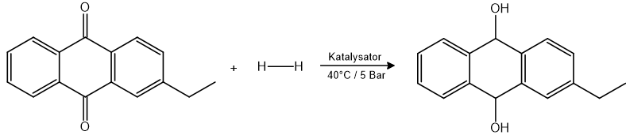

Es wird nur bis zu etwa 50% hydriert, um unerwünschte Neben-Reaktionen zu vermeiden. Als Lösemittel verwendet man komplexe Lösemittel-Gemische, in denen sowohl das Anthrachinon und das Anthrahydrochinon lösbar sind. Als Chinon-Löser werden vor allem Aromaten-Gemische (z. B.: Naphthaline) und als Hydrochinon-Löser polare Verbindungen, meist Ester, verwendet.

**Oxidation**

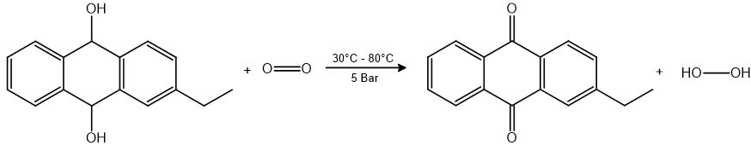

**Extraktion**

Dabei wird das Wasserstoffperoxid als Roh-Produkt mit einem Massen-Anteil von 33 – 37% isoliert.

**Destillation**

In diesem Schritt finden die Reinigung des Roh-Produktes sowie die Einstellung auf die übliche Handels-Massenanteile von 30 bzw. 70% statt. Zudem enthalten technisch hergestellte Wasserstoffperoxid-Lösungen immer Stabilisatoren (z. B.: Phosphorsäure oder Schwefelsäure) um den Zerfall zu verhindern. Die Stabilisatoren reagieren mit den Stoffen die die Zersetzung des Wasserstoffperoxids katalysieren. Dadurch wird der durch die Katalysatoren erzeugte Tunnel-Effekt unterdrückt. Als Katalysatoren können Schwermetallionen (Fe3+, Cu2+, Pt) oder alkalische Stoffe dienen.

1. **Abschluss 1**: Am Anfang wurde erwähnt, dass es sich bei Wasserstoffperoxid um ein Zell-Gift handelt. Anhand der Kartoffel wurde gezeigt, dass Pflanzen mit Hilfe des Enzyms Katalase diese Verbindung zersetzen können. Auch Tiere und Menschen besitzen dieses Enzym, welches entstehendes Wasserstoffperoxid zersetzt.

**Versuch 3**: Eis-Becher

**Ziel**: Wirkung des Enzyms Katalase auf Wasserstoffperoxid

Nie war es einfacher einen Eis-Becher so schnell herzustellen … und vor allem die leckeren Zutaten wie Blut werden bestimmt jedem Fein-Schmecker begeistern.

**Material**:

* Eis-Becher / Kelchglas o. ä.
* Schutzhandschuh
* Schutzbrille

**Chemikalien**:

* + - Blut
* Wasserstoffperoxid-Lösung  
  w= 20%  
  CAS-Nr.: 7722-84-1  
    Gefahr  
  H302, H318, H413  
  P273, P280, P305+P351+P338, P313

**Durchführung**: Etwa 10 mL Blut in einen Eis-Becher geben. Dann ca. 10 mL Wasserstoffperoxid von oben auf das Blut geben.

**Beobachtung**: Es bildet sich ein weißer Schaum auf dem Blut

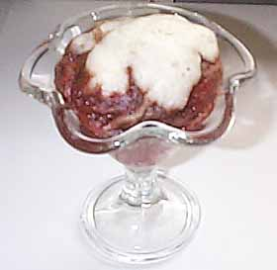

Abb. 4: Eis-Becher [9]

**Deutung**: Die Enzyme teilt man in zwei Haupt-Gruppen ein, die Hydrolasen und Desmolasen. Die Desmolasen regeln die verschiedenen Oxidations-Reduktionsvorgänge. Die Desmolase, die im Blut enthalten ist und speziell auf H2O2 einwirkt, heißt Katalase. Sie zersetzt das Wasserstoffperoxid in Wasser und Sauerstoff.

1. **Zusammenfassung**: fehlt.
2. **Abschluss 2**: Wasserstoffperoxid in niedrigen Konzentrationen wird z. B. zum Bleichen der Haare verwendet. Zur Herstellung von Sprengstoff wird höher konzentriertes H2O2 benötigt.
3. „Am 5. September 2007 gelangte H2O2 ins Blickfeld der breiten Öffentlichkeit, nachdem am Tag zuvor 3 Personen in Oberschledorn festgenommen wurden. Sie hatten 730 kg 35%iges H2O2 legal erworben um vermutlich damit Sprengstoff für Anschläge herzustellen."
4. Aus Wasserstoffperoxid lässt sich z. B. Acetonperoxid (APEX), ein hochexplosiver Stoff mit einer Schlag-Empfindlichkeit eines Initial-Sprengstoffes, herstellen.
5. **Herstellung APEX**:
$$\text{3} {\text{C}}_{\text{3}}{\text{H}}_{\text{6}}\text{O + 3} {\text{H}}_{\text{2}}{\text{O}}_{\text{2}} \text{⟶} {\text{C}}_{\text{9}}{\text{H}}_{\text{18}}{\text{O}}_{\text{6}}\text{ + 2} {\text{H}}_{\text{2}}\text{O}$$

6. **Detonation**:

$${\text{C}}_{\text{9}}{\text{H}}_{\text{18}}{\text{O}}_{\text{6}} \text{⟶}\text{ 3} {\text{H}}_{\text{2}}\text{O + 3} {\text{CH}}_{\text{4}}\text{ + 3 CO + 3 C}$$

**Quellen:**

1. Marilyn Monroe: <https://commons.wikimedia.org/wiki/File:Marilyn_Monroe_in_1952_TFA.jpg?uselang=de>; Urheber: New York Sunday News; Lizenz: gemeinfrei; 23.12.2020
2. Sprengung: <https://commons.wikimedia.org/wiki/File:Sprengung_des_Langen_Oskar.jpg?uselang=de>; Urheber: Dyrskar; Lizenz: [„Namensnennung – Weitergabe unter gleichen Bedingungen 3.0 nicht portiert“](https://creativecommons.org/licenses/by-sa/3.0/deed.de); 23.12.2020
3. Riedel, E., Allgemeine und Anorganische Chemie, de Gruyter, Berlin, 1999
4. Holleman, A.F.; Wiberg, E.: Lehrbuch der anorganischen Chemie, de Gruyter, Berlin 91. – 100. verb. und stark erw. Auflage, 1985
5. Büchner, Schliebs, Winter, Büchel, Industrielle Anorganische Chemie, Weinhein; Deerfield Beach, Florida, Basel: Verlag Chemie, 1984
6. <http://www.chemie.uni-regensburg.de/Anorganische_Chemie/Pfitzner/demo/demo_ws0405/wasserstoffperoxid.pdf>; (06.12.2005) (Quelle verschollen, 23.12.2020)
7. <http://www.uni-siegen.de/~anchem/lehre/ac1/h2o2.htm>; (06.12.2005) (Quelle verschollen, 23.12.2020)
8. <http://de.wikipedia.org/wiki/Wasserstoffperoxid>; (06.12.2005)

1. <http://www.experimentalchemie.de/versuch-001.htm>; (23.11.2009, Copyright: Peter Wich)
2. D.F. Shriver P.W. Atkins, Anorganische Chemie, 2. Auflage, WILEY – VCH, 1997
3. Holleman, A.F.; Wiberg, E.: Lehrbuch der anorganischen Chemie, 102 Auflage, de Gruyter, Berlin 2007
4. <http://www.chemieunterricht.de>; (28.11.2007)
5. <http://de.wikipedia.org/wiki/Wasserstoffperoxid>; (28.11.2007)